Информационный бюллетень
№5
Регионального отраслевого объединения работодателей
Ассоциации организаций жилищно-коммунального хозяйства Орловской области.
май 2020 г.
Содержание:
- Главные новости отрасли:

- Комитет ЖКХ намерен добиться от Правительства РФ субсидий для УК и водоканалов;

- ЖКХ — одна из отраслей, наиболее пострадавших от пандемии;

- ТПП просит о налоговых каникулах и ограничении проверок для УО;

- Кабинет Министров одобрил законопроект о назначении УК органами МСУ;

- На услуги рег. операторов по обращению с ТКО предлагается установить нулевую ставку НДС;

- Президент подписал закон о требованиях Правительства РФ к теплосетям;

- Предложения Госдумы РФ и Минстроя по поддержке предприятий ЖКХ в Правительство РФ;

- Минэнерго РФ теперь уполномочено наказывать нарушителей правил теплоснабжения;

- В ФАС России передумали повышать тарифы на газ;

- Вода и стоки под контролем;

- Упрощенцам разрешат чуть-чуть нарушить;

- Будет ли рег. оператор убирать за собой?

- Регоператоры ТКО могут получить доступ к персональным данным собственников жилья.
- Запреты на время эпидемии коронавируса для РСО и УО. Какую привычную работу теперь придется отложить.
- Власти запретили начислять взыскивать пени.
- Расходы УО на дезинфекцию общего имущества в МКД.
- Повезло не всем: для кого Президент снизил страховые взносы в два раза.
- Отмена штрафов за просрочки платежей: как вразумить граждан, которые решили не платить за ЖКУ до лучших времен.
- Как настроить работу организации, если часть сотрудников остались в офисе, а остальные трудятся из дома.
- Короткие ответы на ваши вопросы.

------------------------------------------------------------------------------
- Главные новости отрасли

Комитет ЖКХ намерен добиться от Правительства РФ субсидий для УК и водоканалов

В настоящий момент на имя Премьер-министра готовится текст обращения с просьбой о финансовой поддержке для управляющих и ресурсоснабжающих организаций.
15.04.2020
Председатель Комитета Государственной Думы по жилищной политике и жилищно-коммунальному хозяйству Галина Петровна Хованская сообщила о том, что в Комитете готовится обращение к Правительству РФ с просьбой оказания помощи управляющим компаниям и водоснабжающим организациям.
По словам Главы Комитета ЖКХ Госдумы РФ, в настоящий момент эти участники отраслевого рынка столкнулись с острым финансовым дефицитом, так как платежи за жилищно-коммунальные услуги от граждан резко сократились.
«От управляющих компаний и водоканалов приходят жалобы о том, что сбор платежей составляет 30-40%, и им уже нечем платить зарплату сотрудникам. Сложная финансовая ситуация приведёт к ряду последствий вплоть до банкротства и лишения лицензий», - прокомментировала ситуацию Галина Петровна.
Стоит отметить, что водоснабжающие и управляющие организации напрямую отвечают за жизнеобеспечение граждан, и в текущей ситуации Государству необходимо предоставить им возможности для нормального функционирования.
«При этом у управляющих компаний практически нет «подушки безопасности», которая имеется у нефтяников, газовщиков, у электроснабжающих организаций», - добавила Председатель комитета ЖКХ, подчеркивая тот факт, что в период пандемии Государство до сих пор не оказало никаких мер субсидиарной поддержки управляющим организациям и водоканалам.
В ближайшее время в Комитете по жилищной политике и ЖКХ Госдумы РФ будет подготовлен текст обращения к Председателю Правительства РФ Михаилу Владимировичу Мишустину.
----------------------------------------------------------------------------------------------------------------------------------

ЖКХ — одна из отраслей, наиболее пострадавших от пандемии
Министр строительства и ЖКХ Владимир Якушев на селекторном совещании с управляющими организациями 13 апреля сообщил, что Министерство обратилось в Правительство с предложениями по дополнительным мерам поддержки предприятий ЖКХ. В том числе с просьбой включить ЖКХ в перечень отраслей, наиболее сильно пострадавших от коронавируса.
Управляющие организации вынуждены чаще проводить уборки и дополнительно заниматься дезинфекцией помещений, разъяснять жителям правила поведения в местах общего пользования. К тому же нельзя срывать сроки подготовки внутридомовой инфраструктуры к следующему отопительному сезону.
Заместитель Министра Максим Егоров подчеркнул, что дополнительная поддержка компаниям необходима не только для создания безопасных условий проживания в МКД, но и для сохранения здоровья сотрудников, обеспечение их средствами индивидуальной защиты, санитарной обработки, дезинфицирующими средствами.
---------------------------------------------------------------------------------------------------------------------------------------------- ТПП просит о налоговых каникулах и ограничении проверок для УО
Торгово-промышленная палата (ТПП) направила Председателю Правительства письмо с просьбой распространить налоговые каникулы на предприятия сферы ЖКХ. Речь о перенесенных на шесть месяцев сроках уплаты налогов для организаций малого и среднего бизнеса.
Налоговые каникулы позволят УО, РСО и связанным с ними подрядным организациям продолжить выполнять работы по управлению и содержанию МКД и предоставлять КУ за счет сэкономленных на налогах средств.
Также глава ТПП Сергей Катырин предложил временно ограничить или отменить все проверки государственными и муниципальными контролерами управляющих МКД организаций. Действующая система наказаний за нарушение правил содержания и ремонта МКД может вынудить УО покрывать доходящие до 250 тыс. руб. штрафы за счет платы собственников по договорам управления. Но сейчас растет процент неплатежей граждан, и если не помогать сфере управления МКД, то в скором времени сотрудники УО пополнят ряды безработных из-за отсутствия доходов организации.
----------------------------------------------------------------------------------------------------------------------------------------------

Кабинет Министров одобрил законопроект о назначении УК органами МСУ

В Правительстве России уверены, что новая процедура назначения управляющей организации позволит оптимизировать и упорядочить данный процесс с точки зрения правового аспекта.
15.04.2020
Правительство Российской Федерации одобрило законопроект, согласно которому договор с собственниками будет считаться заключенным с того момента, как орган местного самоуправления назначит временную управляющую организацию.
«Одобрить проект федерального закона «О внесении изменения в статью 161 Жилищного кодекса Российской Федерации» и внести его в Государственную Думу в установленном порядке», — сообщается на официальном сайте Правительства РФ.
В документе говорится о том, что в случае, если собственники не могут определиться с выбором управляющей организации или конкурс по её отбору был признан несостоявшимся, такую организацию на срок до одного года жителям назначают органы местного самоуправления. При этом жильцы должны самостоятельно заключить договор с назначенной организацией.
«В соответствии с законопроектом договор с собственниками будет считаться заключенным сразу с момента назначения им временной управляющей компании. И жильцам дома будет направлено соответствующее уведомление. При этом за собственниками сохраняется право выбрать на общем собрании иную управляющую организацию», — говорится в сообщении Кабинета Министров.
В Правительстве РФ считают, что такая модель позволит исключить ситуации правового вакуума и сможет обеспечить благоприятные и безопасные условия проживания для граждан.
-----------------------------------------------------------------------------------------------------------------------------------------------------------

На услуги рег. операторов по обращению с ТКО предлагается установить нулевую ставку НДС

Минприроды России активно разрабатывает предложения по антикризисной поддержке для региональных операторов, чтобы не допустить на территории России мусорных пертурбаций.
15.04.2020
Министр природных ресурсов и экологии РФ Дмитрий Николаевич Кобылкин в ходе недавнего видеосовещания напомнил о том, что режим самоизоляции, а также ограничения для граждан и бизнеса введены ориентировочно до 30 апреля текущего года. При этом он подчеркнул, что выполнение обязанностей по вывозу мусора должно осуществляться региональными операторами качественно и бесперебойно.
«Предвидя трудности в виде возможных неплатежей в период длительной самоизоляции, мы предложили Правительству России антикризисные меры поддержки регоператоров, но системную работу важно продолжать вместе с экспертами», — заявил Министр.
При этом Министерство природных ресурсов и экологии предложило перенести на декабрь 2020 года сроки уплаты регоператорами всех обязательных платежей, а также установить на их услуги нулевую ставку НДС.
Кроме того, предполагается «дифференциация сроков временного накопления ТКО в зависимости от объёмов образования отходов и их видов».
На данный момент в рамках антикризисных мер уже приняты две нормы: регионам предоставляются средства для покрытия выпадающих доходов операторов в размере 20% необходимой валовой выручки в течение трёх месяцев, кроме того, российским кредитным организациям возмещаются недополученные доходы по кредитам, выданным операторам по льготной ставке.
-----------------------------------------------------------------------------------------------------------------------------------------------------------

Президент подписал закон о требованиях Правительства РФ к теплосетям

Теперь Кабинет министров наделен полномочиями устанавливать критерии отнесения владельцев тепловых сетей к теплосетевым организациям.
09.04.2020
Владимир Владимирович Путин, Президент России, подписал закон, призванный уменьшить количество неэффективных теплосетевых организаций.
После подписания документа Правительство РФ получило право устанавливать требования к теплосетевым организациям, а именно: критерии и порядок отнесения владельцев тепловых объектов к теплосетевым организациям, в том числе, исходя из технических характеристик таких объектов, количественных или качественных показателей их деятельности.
Ранее теплосетевой организацией могли считать любого владельца тепловой сети, даже если её длина составляет всего 1 метр. Таким образом, на рынке появлялись недобросовестные участники, которые не могли качественно обеспечить потребителей теплом. Теплосетевые организации полностью функционируют за счёт тарифов, которые оплачиваются конечными потребителями за отопление, а множество мелких компаний, являющихся теплосетевыми лишь на бумаге, не закладывают амортизацию на ремонт инженерных сетей и когда сталкиваются с такой проблемой, просто заявляют о банкротстве.
В настоящий момент на территории России работает около 66 тысяч теплосетевых организаций, из которых 44 тысячи занимается и производством, и передачей тепла, 11 тысяч — только передачей и 11 тысяч — только производством. Новый закон позволит снизить число неэффективных компаний и избавит рынок от мошеннических схем.

-----------------------------------------------------------------------------------------------------------------------------------------------------------

Предложения Госдумы РФ и Минстроя по поддержке предприятий ЖКХ в Правительство РФ.

Кризисная ситуация в сфере водоснабжения и водоотведения побудила Главу Комитета ЖКХ Госдумы РФ предложить Премьер-министру включить предприятия отрасли в число системообразующих и предоставить им субсидию в размере 270 млрд рублей.
22.04.2020
Председатель Комитета ЖКХ Госдумы России Галина Петровна Хованская направила в Кабинет Министров письмо с предложением принять комплекс мер по поддержке сферы водоснабжения и водоотведения. Предложение было сформулировано на основании обращения Российской Ассоциации водоснабжения и водоотведения, в которой заявили об отраслевом кризисе в связи с резким снижением платежей населения.
Письмо на имя Председателя Правительства РФ Михаила Владимировича Мишустина содержит в себе двенадцать инициатив, основными из которых являются: включение предприятий водонапорно-канализационного хозяйства в список системообразующих, предоставление таким предприятиям компенсации недополученной выручки из федерального бюджета в размере 270 млрд рублей, а также компенсации выпадающих доходов из-за роста недополученных платежей и роста затрат на приобретение необходимых ресурсов для проведения мероприятий по дезинфекции (которые не были учтены в текущем тарифном периоде).
Среди предложений Госдумы РФ в письме также значится введение моратория на перечисление страховых взносов и предоставление возможности отсрочки по всем налоговым платежам, приостановление направления в адрес налогоплательщика любых требований со стороны ИФНС, а также временное ограничение взимания с отраслевых предприятий кредитных выплат, процентов по ним и штрафных санкций.
«Ситуация во всей отрасли ЖКХ очень тяжелая, так как платежи населения существенно сократились. Особенно после того, как людям сказали, что им за это никаких штрафов не грозит», - отмечает Председатель Комитета по ЖКХ Госдумы России.
Предприятия водоснабжения и водоотведения пострадали особенно серьезно, так как до осложнения эпидемиологической ситуации они финансировались по остаточному принципу. Однако в условиях самоизоляции для страны стратегически важно бесперебойно снабжать население качественной питьевой водой. По мнению Галины Петровны, в настоящий момент из-за нехватки денежных средств возникает прямая угроза ухудшения качества услуг. Кроме того, существенно возрастают риски массового увольнения сотрудников предприятий водоснабжения и водоотведения.
«Сегодня в Москве конкурс на устройство по развозу продуктовых наборов — десять человек на место», — такой пример более перспективной и прибыльной профессии привела в своем сообщении депутат.
При этом Правительство РФ пока не комментирует ситуацию по судьбе письма, а Минстрой России утверждает, что находится на постоянной обратной связи с регионами и организациями ЖКХ и держит отраслевые вопросы под контролем.
В рамках недавнего селекторного совещания с управляющими и ресурсоснабжающими организациями страны Министр строительства и ЖКХ Владимир Владимирович Якушев обсудил с участниками рынка их текущую деятельность и меры поддержки в условиях распространения коронавирусной инфекции.
«На основании предложений, поступивших от регионов и предприятий комплекса, Минстрой подготовил и направил в Правительство ряд предложений по дополнительным мерам поддержки предприятий, включая налоговые и кредитные преференции», — пояснили в пресс-службе ведомства. Кроме того, совместно с Минэкономразвития России, Минстрой России продолжает работу по формированию списка системообразующих предприятий в сферах тепло- и водоснабжения.
Отраслевые эксперты выражают надежду на то, что в ближайшее время Государство примет активные меры поддержки организациям сферы жилищно-коммунального хозяйства, так как до настоящего момента они продолжают терпеть убытки, ущерб от которых по-прежнему растет.
«Нас нет ни в числе системообразующих предприятий, ни в списках бизнеса, который может рассчитывать на поддержку. Нас это очень тревожит. Особенно непростая ситуация складывается в малых городах», - комментирует ситуацию Исполнительный директор РАВВ Елена Владимировна Довлатова.
По её мнению, серьезной проблемой также стала отмена штрафов и пеней за неоплату услуг ЖКХ: «К огромному сожалению, платежи водоканалов провалились до 50%, а в некоторых регионах до 70%. Мы пытаемся сами выравнивать эту ситуацию, но это очень тяжело».
Массовое ухудшение платежной дисциплины потребителей жилищно-коммунальных услуг может пагубно отразиться на качестве и своевременной поставке этих услуг в ближайшем будущем. Главы муниципальных образований в регионах уже бьют тревогу в социальных сетях: Наталья Петровна Котова, мэр Челябинска, высказала предположение о том, что сотрудники предприятий ЖКХ могут просто не выйти на работу, а мэр Екатеринбурга Александр Геннадьевич Высокинский подчеркнул, что снижение платежей за ЖКУ (на 30% по городу) может отразиться на безопасности горожан.
----------------------------------------------------------------------------------------------------------------------------------

Минэнерго РФ теперь уполномочено наказывать нарушителей правил теплоснабжения

После вступления в силу нового Постановления Правительства РФ, полномочия Министерства энергетики были расширены: к ним добавилась выдача предписаний и рассмотрение дел о нарушениях законодательства о теплоснабжении.
22.04.2020
17 апреля 2020 года в силу вступило Постановление Правительства РФ № 429 от 03.04.2020 г. «О внесении изменений в Положение о Министерстве энергетики Российской Федерации».
Согласно данному Постановлению, полномочия ведомства были расширены и теперь также включают в себя выдачу обязательных для исполнения органами исполнительной власти городов федерального значения и органами местного самоуправления предписаний об устранении нарушений требований к схемам теплоснабжения, порядку их разработки, утверждения и актуализации.
Кроме того, к обязанностям Минэнерго России теперь относится рассмотрение дел об административных правонарушениях, касающихся несоблюдения законодательства о теплоснабжении.
Также уточняются функции Министерства энергетики в части его мобилизации и подготовки к ней.
-----------------------------------------------------------------------------------------------------------------------------------------------------------

В ФАС России передумали повышать тарифы на газ

Ранее ФАС России планировала поднять оптовые цены на газ дня населения на 3%, что было продиктовано объективными потребностями отрасли. Но в условия усугубившейся экономической ситуации ведомство пересмотрело своё решение.
22.04.2020
Не так давно Федеральная антимонопольная служба России предложила с 1 июля 2020 года поднять на 3% оптовые цены на газ, предназначенный на реализацию населению.
«Утвердить с 1 июля 2020 года оптовые цены на газ, добываемый ПАО "Газпром" и его аффилированными лицами, предназначенный для последующей реализации населению, в соответствии с приложением к настоящему приказу», - говорилось в проекте приказа, опубликованного на официальном портале проектов правовых актов.
При этом цены на газ для других категорий потребителей (кроме населения) с 1 июля предлагалось повысить на 2,99%.
Прокомментировал предложение ФАС России Первый Заместитель Председателя Комитета по ЖКХ Госдумы РФ Сергей Александрович Пахомов.
«Моё личное мнение — сейчас не самое удобное время для любого повышения цен», —отметил депутат. Он выразил понимание объективным причинам такого решения антимонопольной службы, но с самим решением не согласен: «Отрасли нужно тоже жить, и инфляцию никто не отменял. Но нужно ли повышать расценки сейчас? Выглядит это немного несвоевременно. Возможно, стоит поискать внутренние резервы, чтобы отложить такое решение. Это вопрос уже к Правительству».
Сергей Александрович пояснил, что многие структуры жизнеобеспечения испытывают повышенную нагрузку на фоне кризиса, вызванного распространением коронавирусной инфекции. При этом зачастую очевидным способом решения проблемы является повышение тарифов.
«Но все понимают, что сейчас не время, что Государство на всех уровнях должно изыскивать какие-то собственные ресурсы для того, чтобы уйти от таких решений. Это сейчас и делается повсеместно, подчеркну. Все меры, которые предпринимают власти, направлены на то, чтобы облегчить положение населения и бизнеса», — резюмировал Заместитель Председателя Комитета.
На сегодняшний день, в виду усугубившихся экономических последствий коронавируса, Федеральная антимонопольная служба пересмотрела свою позицию и направила в Правительство РФ письмо с предложением временно заморозить индексацию оптовых цен на газ для населения.
«Учитывая сложившуюся экономическую ситуацию, связанную с распространением новой коронавирусной инфекции COVID-19, ФАС России предлагает временно заморозить индексацию оптовых цен на газ для населения», - сообщает ведомство.

Вода и стоки под контролем
В условиях пандемии водоканалы принимают усиленные меры по защите здоровья граждан.
В бытовых сточных водах всегда присутствуют патогенные микроорганизмы, которые на водоканалах уничтожают несколькими степенями очистки и обеззараживания. Но в период эпидемии риски увеличиваются, и предприятия усиливают очистку не только стоков, но и воды для питьевого водоснабжения. Вирус COVID-19 чувствителен к дезинфекции, его можно уничтожить обеззараживающими средствами. На этом и основывают свои действия специалисты.
Например, технический директор РКС Дмитрий Астраханцев сообщил, что все водоканалы усилили лабораторный контроль за подачей воды в городские сети, применяют интенсивное УФ-облучение, повысили степень хлорирования. Для обеззараживания сточных вод увеличена концентрация реагента — очищенные стоки гарантированно не будут представлять опасности при выпуске в водный объект. Также предприятия расширили состав персонала на водоочистке, чтобы при любой непредвиденной ситуации не прерывать работы.
----------------------------------------------------------------------------------------------------------------------------------------------

Упрощенцам разрешат чуть-чуть нарушить
Госдума приняла в первом чтении законопроект о лимитах организаций на УСН (№ 875580–7). Предлагают дать им возможность остаться на упрощенке даже при превышении действующих лимитов. Но только если такое превышение незначительное.
В частности, не уходить с УСН позволят, если доход не превысит 200 млн руб. или количество сотрудников увеличится, но только до 130 человек. В этих случаях организация заплатит налог по повышенным ставкам: 8 процентов для объекта «доходы», 20 процентов для объекта «доходы минус расходы». Такие ставки компании смогут применять, пока остаются в указанных границах. Если же в следующем году превышения не будет, то и налоги вернутся к прежним низким ставкам.
----------------------------------------------------------------------------------------------------------------------------------------------

Будет ли регоператор убирать за собой
Если при погрузке ТКО в специализированный автомобиль из контейнера выпал мусор, убрать его должны работники регоператора по обращению с ТКО. Такая обязанность установлена пунктом 2 Правил обращения с твердыми коммунальными отходами (утв. постановлением Правительства от 12.11.2016 № 1156). Но исполняют ее редко. На уборку же такого мусора нужны дополнительные усилия, а следовательно — средства органов МСУ и УО, ТСЖ, ЖК.
Обязанность подбирать просыпавшийся при погрузке мусор предложили закрепить в законе. Авторы законопроекта № 899545–7 напоминают, что в НВВ регоператора по обращению с ТКО включены расходы на уборку мест погрузки отходов в мусоровозы. Об этом сказано в пункте 90 Основ ценообразования в области обращения с твердыми коммунальными отходами (утв. постановлением Правительства от 30.05.2016 № 484). Закрепление в федеральном законе обязанности убирать за собой должно улучшить санитарно-эпидемиологическую обстановку и пожарную безопасность во дворах и сэкономить бюджеты муниципалитетов и средства управляющих МКД организаций.
----------------------------------------------------------------------------------------------------------------------------------------------

Регоператоры ТКО могут получить доступ к персональным данным собственников жилья

В рамках «мусорной реформы» сегодня разрабатываются законопроекты, которые позволят региональным операторам в сфере ТКО выполнять свои функции более эффективно.
22.04.2020
Еще с 1 января 2019 года на территории России стартовала реформа сферы по обращению с твердыми коммунальными отходами. Данная реформа подразумевает переход ответственности за обращение с ТКО от разрозненных мелких организаций к крупным региональным операторам, которых по конкурсу отбирают местные власти.
На текущий момент в Правительство РФ направлен законопроект о возможности предоставления региональным операторам, осуществляющим вывоз твердых коммунальных отходов, доступа к персональным данным собственников жилья.
«В настоящее время совместно с Российским экологическим оператором подготовлен проект федерального закона, которым представляется региональным операторам возможность получения персональных данных собственников помещений. В настоящее время он направлен в Правительство на заключение», - сообщил Председатель Комитета Совета Федерации по экономической политике Андрей Викторович Кутепов в рамках видеоконференции, посвященной формированию системы обращения с ТКО.
Андрей Викторович подчеркнул, что уже сейчас ведется работа с новыми законопроектами по установлению услуг регионального оператора по нулевой ставке НДС и внесению изменения в КоАП в части введения административной ответственности за отказ или уклонение собственников ТКО от заключения договора на оказание услуг.
----------------------------------------------------------------------------------------------------------------------------------

- Запреты на время эпидемии коронавируса для управляющих. Какую привычную работу теперь придется отложить
Последние полтора месяца власти использовали все инструменты, чтобы оставить людей дома. Вводили новые запреты и ограничения, которые способны хотя бы замедлить распространение коронавирусной инфекции.
В этой статье мы рассказали, какие запреты коснулись УО и жилищных объединений.

Запрет № 1. Отключать коммунальные услуги за долги
Власти предписали организациям сферы ЖКХ обеспечить предоставление КУ, даже если граждане не исполняют обязательства по оплате ЖКУ. Эта мера будет действовать до 1 января 2021 года. Правительство приняло ее с учетом того, что граждане должны оставаться дома круглосуточно и могут выходить только в ближайший магазин или аптеку.
Основание: пункт 1 постановления Правительства от 02.04.2020 № 424.

Запрет № 2. Применять норматив в расчете платы за КУ
До 1 января 2021 года УО и ТСЖ запретили начислять плату за коммунальные услуги по средней величине или нормативу потребления. Это относится к случаям, когда срок поверки ИПУ истек. В таких ситуациях нужно продолжать принимать показания приборов учета и применять их при расчете платы.
Основание:пункт 1 постановления Правительства от 02.04.2020 № 424.

Запрет № 3. Начислять пени
В период карантина нельзя применять меры ответственности за несвоевременное исполнение своих обязательств гражданами, обязанными соблюдать режим самоизоляции. На практике это означает, что управляющие не должны начислять пени за просрочку платежей.
Основание: пункт 1 постановления Правительства от 02.04.2020 № 424.

Запрет № 4. Требовать подтвердить льготы на оплату ЖКУ
Если семья имеет право на льготы по ЖКУ, ей не надо будет регулярно подтверждать уровень своих доходов, чтобы получать такую льготу.
До утверждения официальных документов пособия будут платить в тех размерах, которые установлены в действующем законодательстве. Когда документы примут, дополнительно уточните правила подтверждения льгот и выплаты дополнительных пособий по месту их получения.
Власти определили, что наличие задолженности за ЖКУ в период действия ограничительных мер не учитывается при принятии решения о предоставлении субсидий на оплату ЖКУ.
Основание:постановление Правительства от 02.04.2020 № 420.

Запрет № 5. Начислять взносы на капремонт
Власти Москвы также освободили собственников помещений в МКД от уплаты взносов на капитальный ремонт общего имущества. Начислять плату за капитальный ремонт не нужно в период с 1 апреля по 30 июня 2020 года. Неважно, как собственники формируют фонд капремонта — на спецсчете или на счете регионального оператора. От оплаты взносов освободили всех.
Основание: пункт 17.6 указа мэра Москвы от 31.03.2020 № 35-УМ.
Аналогичное решение принято на территории Московской области — пункт 29 постановления губернатора Московской области от 31.03.2020 № 163-ПГ.
Подобные решения принимают власти и других регионов, например, Кировской, Ростовской областей.
----------------------------------------------------------------------------------------------------------------------------------

- Власти запретили взыскивать пени
До конца 2020 года управляющим запретили штрафовать потребителей, которые платят не вовремя или не полностью. Мы разобрались, что именно запретили власти — начислять пени или взыскивать, и предлагаем выбрать свой сценарий развития событий.

Какие положения Правил № 354 приостановили
Положения семи пунктов Правил предоставления коммунальных услуг, утвержденных постановлением Правительства от 06.05.2011 № 354, приостановлены до конца 2020 года.
Резюме по всем — в пункте 5 постановления Правительства от 02.04.2020 № 424: приостановить до 1 января 2021 года взыскание неустойки (штрафа, пени) в случае несвоевременной или внесенной не в полном размере платы за ЖКУ, в том числе взносов на капитальный ремонт.
Вот все пункты Правил № 354¹, действие которых Правительство приостановило до конца 2020 года (постановление от 02.04.2020 № 424).

¹ Правила предоставления коммунальных услуг, утвержденные постановлением Правительства от 06.05.2011 № 354. (полный текст приведён в сносках к данной ствтье)

1. УО, ТСЖ, ЖСК и пени за КУ — действие подпункта «а» пункта 32 приостановлено.
! | 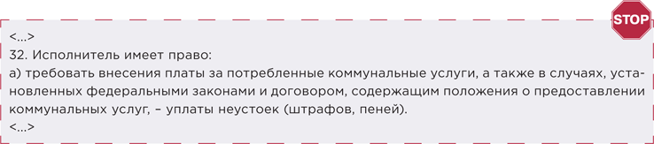

2. Для РСО, которые являются исполнителем КУ в МКД, действие подпункта «а» пункта 32 также приостановлено.
3. РСО, УО, ТСЖ, ЖСК и использование показаний ИПУ в расчетах — действие подпункта «д» пункта 81.12 приостановлено.
! | 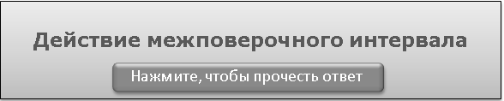  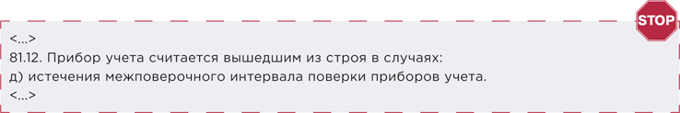

4. РСО, УО, ТСЖ, ЖСК и отключение КУ за долги — действие подпункта «а» пункта 117, пункта 119 приостановлено.
! | 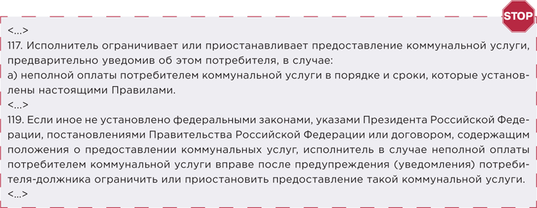

5. УО, ТСЖ, ЖСК, регоператор ТКО и пени за обращение с ТКО — действие подпункта «а» пункта 148.23 приостановлено.
! | 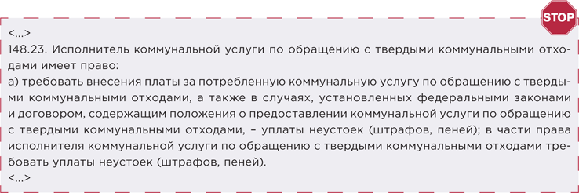

6. Потребители КУ и их обязанность уплатить пени, если не вовремя или не полностью оплатили КУ, — действие пункта 159 приостановлено.
! | 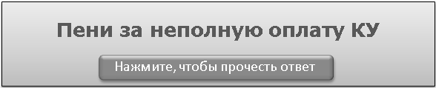  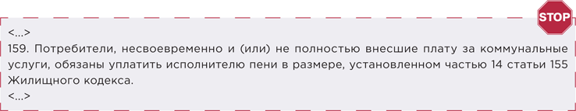

Резюме постановления Правительства от 02.04.2020 № 424 — в пункте 5 этого постановления: приостановить до 1 января 2021 года взыскание неустойки (штрафа, пени) в случае несвоевременной или внесенной не в полном размере платы за ЖКУ, в том числе взносов на капитальный ремонт.

Как РСО, УО, ТСЖ, ЖСК должны выполнять новые правила по неустойке
Есть два варианта выполнять новые требования властей — мы разъясним разницу между ними.

Вариант «Формальный»
Если читать постановление Правительства № 424 буквально, то с 06.04.2020 по 31.12.2020 приостановлено право УО, ТСЖ, ЖСК требовать уплаты неустоек (штрафов, пеней).
Требовать с юридической точки зрения означает:
- осуществлять досудебные и иные действия по требованиям в отношении должников по взысканию неустойки за невнесение или несвоевременное внесение платы за жилое помещение и коммунальные услуги;
- взыскивать неустойку.
Получается, что предъявить к оплате можно, но требовать оплаты нельзя. Постановление № 424 не содержит положений, которые устанавливают запрет на расчет и начисление в отношении должников неустойки (пеней).
Поэтому, формально, в рассматриваемый период РСО, УО, ТСЖ, ЖСК вправе начислять неустойки, в том числе указывать их размер в платежном документе в информационных целях. Взыскивать начисленные в период с 1 апреля по 31 декабря 2020 года пени станет возможно с 1 января 2021 года, если власти не продлят мораторий.
За формальный подход говорят и другие действия властей. К примеру, на сайте Сбербанка указано, что банк предоставляет ипотечные каникулы: заемщик получает право в течение льготного периода не уплачивать взносы, но на этот же срок банк продлевает действие кредитного договора. Это означает, что заемщик выплатит все причитающиеся банку суммы, но не сейчас, в сложный период, а позже.
Если выберете формальный вариант, то после 11 апреля начисляйте пени за просроченные февральские платежи 2020 года, а после 11 мая — за просроченные платежи марта. Чего точно нельзя делать, так это требовать их оплаты до конца 2020 года.

Вариант «Тотальный»
В СМИ прозвучала информация: «Премьер-министр Мишустин подписал постановление об отмене пеней за просрочку платежей за ЖКУ». Граждане восприняли однозначно — платить штрафы не придется. Было даже мнение, что можно не платить за ЖКУ вовсе, его пришлось опровергать Минстрою.
Если готовы быть в общем тренде «все помогают всем», то выбирайте всеобъемлющий подход к выполнению требований властей.
Дело в том, что в Жилищном кодексе, в постановлении № 354 нет термина «начислять пени». Есть понятия «право требования», «взыскание», «уплатить кредитору пени». Мораторий на взыскание можно трактовать как полный запрет применять санкции к должникам: начислять, предъявлять к оплате и взыскивать в претензионном или судебном порядке.
Учитывая шум в СМИ и общий фон, в некоторых регионах практика применения постановления № 424 может пойти по этому направлению.
В любом случае постановление № 424 вступило в силу 06.04.2020 и обратной силы не имеет.
Применять новые правила по неустойке РСО и управляющим придется на свой страх и риск. Правоприменительная практика еще не наработана. Официальных разъяснений о порядке применения указанного нормативного акта Минстрой пока не издал.

Как выбрать вариант выполнения новых требований по неустойке
Оцените свои возможности оспорить предписания органа ГЖН и сделайте небольшой расчет. Скорее всего, госжилинспекция будет требовать тотального, а не формального исполнения новых требований. Это значит, чтобы выбрать свой вариант, вы должны выполнить два действия.
1. Рассчитайте экономическую целесообразность для обоих вариантов.
2. Оцените свои возможности отстоять выбранный вами вариант работы перед местной ГЖИ.
Если есть финансовая заинтересованность — действуйте.

Как РСО должны будут выполнять новые правила в отношении УО, ТСЖ, ЖСК.

До 1 января 2021 года не применяются положения договоров с РСО, устанавливающие право РСО на взыскание неустойки (штрафа, пени) за несвоевременную или не полную оплату со стороны УО, ТСЖ, ЖСК.
По какому пути пойдет правоприменительная практика, сказать сложно. Остается вариант, что РСО начисляет и взыскивает пени не только в силу договора, но и в силу закона — статей 394, 395 Гражданского кодекса.

Как могут наказать УО, ТСЖ, ЖСК за то, что они начисляют пени
Вы рискуете: получить предписание от ГЖИ, выплатить штраф потребителю и тем, что пока не сложилась правоприменительная практика. А она может сложиться не в пользу управляющих.
С точки зрения жилищного законодательства нарушения в расчете платы за ЖКУ влечет за собой уплату штрафа в пользу потребителя по его заявлению (ч. 11 ст. 156, ч. 6 ст. 157 Жилищного кодекса).
Если начислениями заинтересуется госжилинспекция, то в предписании должно быть указано, каким именно требованиям законодательства не соответствует ваш расчет. Формулировка «привести в соответствие с действующим законодательством» — повод оспорить предписание. Орган ГЖН должен указать, как квалифицировал ваши действия. Как нарушение правил по управлению МКД, невыполнение правил поведения при чрезвычайной ситуации или угрозе ее возникновения и т. п.

Как подстраховаться
Во-первых, принимайте решение начислять пени, если это действительно экономически целесообразно.

Во-вторых, заведите на 2020 год правило любые пени за просроченные платежи включать в отдельный платежный документ. В крайнем случае указывайте их в основной платежке, но отдельной суммой. Так, чтобы собственник видел сумму платежа за расчетный период без учета «новых», «старых» и любых других пеней.

В-третьих, не начисляйте пени потребителям, если уверены, что РСО не должны начислять пени вам.

Не забывайте сообщать собственникам о возможных вариантах оплаты: наличными через кассу исполнителя, платежного агента, безналичным расчетом, через терминалы, посредством онлайн-сервисов банков и т. п.
---------------------------------------------------------------------------------------------------------------------------------------
ПРАВИТЕЛЬСТВО РОССИЙСКОЙ ФЕДЕРАЦИИ
ПОСТАНОВЛЕНИЕ
от 2 апреля 2020 года № 424
Об особенностях предоставления коммунальных услуг собственникам и пользователям помещений в многоквартирных домах и жилых домов
В соответствии со статьей 18 Федерального закона от 1 апреля 2020 г. № 98-ФЗ "О внесении изменений в отдельные законодательные акты Российской Федерации по вопросам предупреждения и ликвидации чрезвычайных ситуаций" Правительство Российской Федерации
постановляет:
1. Приостановить до 1 января 2021 г. действие положений подпункта "а" пункта 32 в части права исполнителя коммунальной услуги требовать уплаты неустоек (штрафов, пеней), подпункта "д" пункта 81.12, подпункта "а" пункта 117, пункта 119, положений подпункта "а" пункта 148.23 в части права исполнителя коммунальной услуги по обращению с твердыми коммунальными отходами требовать уплаты неустоек (штрафов, пеней), пункта 159 Правил предоставления коммунальных услуг собственникам и пользователям помещений в многоквартирных домах и жилых домов, утвержденных постановлением Правительства Российской Федерации от 6 мая 2011 г. № 354 "О предоставлении коммунальных услуг собственникам и пользователям помещений в многоквартирных домах и жилых домов" (Собрание законодательства Российской Федерации, 2011, № 22, ст.3168; 2013, № 16, ст.1972; № 39, ст.4979; 2017, № 2, ст.338; № 11, ст.1557; 2019, № 1, ст.4; № 30, ст.4300).
2. Положения договоров, содержащих положения о предоставлении коммунальных услуг, договоров, содержащих положения о предоставлении коммунальной услуги по обращению с твердыми коммунальными отходами, заключенных в соответствии с пунктами 19, 21, 148.1 и 148.2 Правил предоставления коммунальных услуг собственникам и пользователям помещений в многоквартирных домах и жилых домов, утвержденных постановлением Правительства Российской Федерации от 6 мая 2011 г. № 354 "О предоставлении коммунальных услуг собственникам и пользователям помещений в многоквартирных домах и жилых домов", до 1 января 2021 г. применяются в части, не противоречащей настоящему постановлению.
3. Положения договоров, заключенных в соответствии с законодательством Российской Федерации о газоснабжении, электроэнергетике, теплоснабжении, водоснабжении и водоотведении, устанавливающие право поставщиков коммунальных ресурсов на взыскание неустойки (штрафа, пени) за несвоевременное и (или) не полностью исполненное лицами, осуществляющими деятельность по управлению многоквартирными домами, обязательство по оплате коммунальных ресурсов, не применяются до 1 января 2021 года.
4. Положения договоров управления многоквартирными домами, устанавливающие право лиц, осуществляющих управление многоквартирными домами, на взыскание неустойки (штрафа, пени) за несвоевременное и (или) неполное внесение платы за жилое помещение, не применяются до 1 января 2021 года.
5. Приостановить до 1 января 2021 г. взыскание неустойки (штрафа, пени) в случае несвоевременных и (или) внесенных не в полном размере платы за жилое помещение и коммунальные услуги и взносов на капитальный ремонт.
6. Настоящее постановление вступает в силу со дня официального опубликования.
Председатель Правительства
Российской Федерации
М. Мишустин
----------------------------------------------------------------------------------------------------------------------------------
- Расходы УО на дезинфекцию общего имущества в МКД

Информация из первых уст – публикуем статью нашего постоянного спикера Елены Владимировны Шерешовец, в которой эксперт рассказала о возможностях возмещения расходов УО на дезинфекцию общего имущества в МКД в борьбе с COVID-19.
15.04.2020
Распространение новой коронавирусной инфекции (COVID-19) стало испытанием для всех сфер экономики. Многим отраслям анонсирована помощь и поддержка государства. Компании, осуществляющие деятельность в сфере управления многоквартирными домами, в этот перечень не попали, но чувствовали себя достаточно спокойно в связи с непрерывным циклом работы и относительной стабильностью собираемости платежей.
В апреле управляющие организации оказались в неоднозначной правовой ситуации. Постановлением Правительства РФ от 02.04.2020 г. № 424 приостановлено взыскание неустойки (штрафа, пени) в случае несвоевременных и (или) внесенных не в полном размере платы за жилое помещение, коммунальные услуги и взносов на капитальный ремонт до 01.01.2021 года. Для населения эта мера может стать поводом не оплачивать жилищно-коммунальные услуги в сложное время, и тогда управляющие компании и ТСЖ окажутся на грани банкротства в связи с отсутствием денежных средств. Ещё не просчитав убытки от этого решения, организации узнали, что на них в полном объеме возложили обязанность обеспечить дезинфекцию многоквартирных домов в связи с распространением коронавирусной инфекции.
В статье я попытаюсь кратко проанализировать обязанности управляющих по выполнению дезинфекционных работ с точки зрения нормативного регулирования.
Федеральная служба по надзору в сфере защиты прав потребителей и благополучия человека Письмом «О рекомендациях по проведению дезинфекционных мероприятий на открытых пространствах населенных пунктов и в многоквартирных жилых домах» от 03.04.2020 г. №02/5925-2020-24 рекомендовала проведение дезинфекции мест общего пользования многоквартирных жилых домов: подъездов, тамбуров, холлов, коридоров, лифтовых кабин, лестничных площадок и мусоропроводов. Данное письмо было адресовано высшим должностным лицам субъектов (руководителям высшего исполнительного органа государственной власти субъектов РФ) и руководителям территориальных органов Роспотребнадзора.
С 1 апреля органам государственной власти субъектов Российской Федерации дали новые полномочия на установление обязательных для исполнения гражданами и организациями правил поведения при введении режима повышенной готовности или чрезвычайной ситуации, в том числе на возложение на организации дополнительных обязанностей (ст. 11 ФЗ от 21.12.1994 №68-ФЗ "О защите населения и территорий от чрезвычайных ситуаций природного и техногенного характера").
Практически во всех регионах тут же вышли нормативные акты государственных органов и адаптированные под регионы рекомендации Управлений Роспотребнадзора. В этих актах проведение дезинфекции мест общего пользования многоквартирных домов в рамках работы по предупреждению распространения новой коронавирусной инфекции CОVID-2019 было возложено на управляющие компании, ТСН, ТСЖ, ЖСК, осуществляющие свою деятельность по управлению многоквартирными домами. Указанные нормативные акты не содержат обязанностей по дезинфекции многоквартирных со стороны органов местного самоуправления и государственных служб, определения источников дополнительного финансирования работ по дезинфекции либо отсылок к порядку получения компенсаций частными управляющими компаниями за проведенные работы.
Согласно норм жилищного законодательства управление многоквартирным домом должно обеспечивать благоприятные и безопасные условия проживания граждан, в том числе в области обеспечения санитарно-эпидемиологического благополучия населения (ч. 1 ст. 161 ЖК РФ). Дезинфекция не входит в Минимальный перечень услуг и работ, необходимых для надлежащего содержания общего имущества в многоквартирном доме, и порядка их оказания и выполнения. Проведение дезинфекции осуществляется как дополнительные работы, отражается в договоре управления многоквартирным домом и утверждается на общем собрании собственников.
В настоящее время Минстрой рекомендовал управляющим компаниям отменить проведение очных собраний жильцов до периода официальной отмены режима полной самоизоляции. Таким образом принять решение на общем собрании собственников многоквартирного дома о необходимости проведения дезинфекции мест общего пользования многоквартирных домов в рамках работы по предупреждению распространения новой коронавирусной инфекции CОVID-2019 невозможно. Да и собственники вряд ли согласились бы нести дополнительные расходы в кризисной ситуации.
При этом, управляющая организация не имеет права самостоятельно изменять размер платы за содержание жилья из-за проведения дополнительных работ дезинфекции дома, но может провести профилактические мероприятия по дезинфекции самостоятельно за свой счет. Собственно, именно этим и занимаются сейчас управляющие.
В соответствии со ст. 24 ФЗ от 21.12.1994 № 68-ФЗ и п. 34 Постановления Правительства РФ от 30.12.2003 № 794 «О единой государственной системе предупреждения и ликвидации чрезвычайных ситуаций» финансовое обеспечение функционирования единой системы и мероприятий по предупреждению и ликвидации чрезвычайных ситуаций осуществляется за счет средств соответствующих бюджетов и собственников (пользователей) имущества в соответствии с законодательством Российской Федерации. Организации всех форм собственности участвуют в ликвидации чрезвычайных ситуаций за счет собственных средств.
То есть, если будет объявлен режим ЧС – проводить дезинфекцию и прочие работы по предотвращению распространения коронавирусной инфекции, управляющим организациям придется за счет средств, собранных на содержание и ремонт жилья. Но сегодня, в режиме повышенной готовности, можно требовать финансовое обеспечение из бюджета.
Так ли затратно проводить дезинфекцию?
Да, обеспечить выполнение всех мероприятий должного качества с соблюдением всех мер безопасности очень затратно.
Для проведения дезинфекции применяют зарегистрированные в установленном порядке и допущенные к применению в Российской Федерации дезинфицирующие средства в соответствии с инструкциями по применению конкретных средств в режимах, эффективных при вирусных инфекциях. При проведении дезинфекции используют спецодежду, влагонепроницаемые перчатки одноразовые или многократного применения, при обработке способом орошения применяют защиту органов дыхания (респиратор), глаз (герметичные очки). После завершения уборки и дезинфекции защитную одежду, обувь, средства индивидуальной защиты, уборочный инвентарь собирают в промаркированные баки или мешки для проведения их дезинфекции и последующей стирки или удаления в качестве отходов. Проведение дезинфекции предполагает наличие у компании финансовой возможности приобретения дезинфицирующих средств, средств утилизации отходов и средств защиты для работников, осуществляющих дезинфекцию общего имущества.
К работе с химическими дезинфицирующими средствами могут быть допущены лица не моложе 18 лет, прошедшие соответствующее обучение и инструктаж на рабочем месте, не имеющие противопоказаний к выполнению профессиональной деятельности, включающей проведение дезинфекционных мероприятий. Кроме того, в многоквартирных жилых домах в целях обеспечения безопасного использования дезинфицирующих средств и недопущения их возможного негативного воздействия на здоровье проживающих рекомендовано проводить дезинфекционные мероприятия в ночное время с обязательным информированием населения о предстоящей обработке. Данные требования предполагают наличие в компании соответствующего обученного персонала, способного выполнять работы по дезинфекции в условиях пандемии, а также средств на выплату большой дополнительной заработной платы в условиях повышенной опасности.
Что же делать управляющим организациям и ТСЖ?
Я считаю, что недопустимо отказываться от мероприятий по дезинфекции общего имущества многоквартирных домов, в первую очередь, вас не поймут жители, во-вторую, контролирующие органы будуно это может оказаться затруднительно в связи с отсутствием денежных средств на эти мероприятия и персонала.
Оптимальным выходом из сложившейся ситуации для управляющих организаций и товариществ собственников жилья будет такой алгоритм:
1. Вести учет затрат. Необходимо подготовить пакет документов, подтверждающих затраты (например, товарные чеки по закупке спецсредств, приказы об увеличении режима работы сотрудников с приложением расчёта затратной части).
2. Информировать жителей обо всех мероприятиях по предупреждению распространения COVID-19, просить подписать акты выполненных работ председателя Совета дома или 2-3 собственников помещений.
3. Обратится за компенсацией либо с просьбой о содействии в выполнении работ по дезинфекции, обеспечении материальной и организационной поддержки, обеспечении средствами дезинфекции и спецодеждой для персонала. Пример обращения за компенсацией а в органы власти приведен ниже
Также в случае невыполнения мероприятий по борьбе с коронавирусной инфекцией в многоквартирных домах необходимо незамедлительно информировать об этом контролирующие органы с указанием документально подтвержденных причин. В противном случае организация может оказаться виновником нарушения санитарно-эпидемиологического благополучия населения и распространения коронавирусной инфекции COVID-19.
Стоит сказать, что часть регионов уже пообещали управляющим организациям и ТСЖ возместить затраты на дезинфекцию, например, ВРИО власти Калуги что город предоставит управляющим организациям субсидии, чтобы компенсировать часть затрат на дезинфекцию подъездов в МКД[1].
Автор статьи: Елена Владимировна Шерешовец, Глава Экспертного совета Ассоциации профессиональных управляющих недвижимостью «Р1»; Член Экспертного совета Комитета Государственной думы, помощник депутата; Внештатный преподаватель РАНХиГС при Президенте РФ; 19-летний опыт работы в ЖКХ; Автор книг и публикаций
------------------------------------------------------------------------------------------------------------------------

5. Повезло не всем: для кого Президент снизил страховые взносы в два раза
Президент обещает помощь всем, кто пострадал от пандемии коронавируса. Мы точно знаем, что управляющие МКД организации нуждаются в такой поддержке. В этой статье мы разъяснили, кто и как может воспользоваться объявленным Президентом снижением страховых взносов в два раза.

Какие льготы и послабления ввел президент
Вот ключевые меры поддержки малому и среднему бизнесу, которые назвал Президент в своих обращениях к гражданам.
Отсрочка. Малым и средним компаниям из пострадавших отраслей дадут отсрочку по уплате налогов на ближайшие шесть месяцев. Исключение — НДС и НДФЛ. Кроме того, Президент распорядился предоставить отсрочку по взносам для микропредприятий из пострадавших отраслей (туризм, общепит и т. д.).
Взносы. Путин поручил снизить ставки по страховым взносам с зарплаты работников для малого и среднего бизнеса с 30 до 15 процентов. Снижение ввели на долгосрочный период, и оно касается всех отраслей, а не только наиболее пострадавших.
Кредиты. Малые и средние компании, которые оказались в сложной ситуации, должны получить отсрочки по банковским кредитам на ближайшие шесть месяцев. Его смогут получить предприятия из пострадавших отраслей.
Банкротство. Президент поручил ввести мораторий на банкротства компаний в сферах, которые оказались в сложной ситуации в связи с пандемией. В течение ближайших шести месяцев кредиторы не могут подавать заявления на банкротства этих компаний.
В основном поддержку получили только пострадавшие отрасли, но на пониженные страховые взносы могут претендовать и управляющие организации.
Насколько снизили тарифы на страховые взносы
С 1 апреля 2020 года установлен пониженный тариф страховых взносов, которые работодатели выплачивают ежемесячно за каждого работника.
Рассчитывать сумму страховых взносов по льготному тарифу нужно только по зарплатам, которые превышают величину МРОТ — 12 130 руб. Выплату с зарплаты, которая меньше указанной суммы или равна ей, рассчитывайте как и раньше — по основным тарифам. Такой порядок утвержден Федеральным законом от 01.04.2020 № 102-ФЗ «О внесении изменений в части первую и вторую Налогового кодекса Российской Федерации и отдельные законодательные акты Российской Федерации».
В таблице 1 мы показали, как снизились тарифы по страховым взносам, которые начисляются на зарплату сотрудников.
ТАБЛИЦА 1 Тарифы на выплаты страховых взносов с зарплаты сотрудников до/после введения льгот, %
Величина зарплаты | Вид страхования |  |  | Экономия, %
 | Пенсионное | Медицинское | Социальное
≤ МРОТ | 22 / 22 | 5,1 / 5,1 | 2,9 / 2,9 | 0
> МРОТ | 22 / 10 | 5,1 / 5,0 | 2,9 / 0 | 15
Превышает предельную базу | 10 / 10 | 5,1 / 5,0 | 0 / 0 | 0,1
Кто может воспользоваться льготной ставкой
Льготную ставку могут использовать в расчетах организации-страхователи, сведения о которых содержатся в едином реестре субъектов малого и среднего предпринимательства.
К субъектам малого и среднего предпринимательства (МСП) относятся АО, ООО, хозяйственные партнерства, производственные кооперативы, потребительские кооперативы, крестьянские (фермерские) хозяйства и ИП, которые соответствуют установленным властями критериям.
Среди управляющих МКД организаций льгота будет распространяться на УО, которые образованы в форме АО, ООО либо ИП, а также потребительские кооперативы.
ТСЖ, ТСН, ЖСК, ЖСК не смогут применять пониженные тарифы — это некоммерческие организации, которые по определению не могут быть субъектами МСП. Законодательный пробел в этом вопросе ставит товарищества в невыгодные условия ведения деятельности.
Как воспользоваться льготой
Впервые воспользоваться пониженной ставкой можно в расчетах за апрель 2020 года. Применяйте льготный тариф страховых взносов ежемесячно начиная с 1 мая.
Расчет взносов проводите в три этапа.
Этап 1. Расчет по МРОТ. Начислите страховые взносы по основной ставке на часть зарплаты сотрудника, которая равна федеральному МРОТ — 12 130 руб.
Этап 2. Расчет по сумме, которая превышает МРОТ. Вычислите сумму зарплаты, которая осталась после вычета МРОТ. К ней примените льготную ставку.
Этап 3. Итоговый расчет. Суммируйте расчеты взносов по основному и льготному тарифам. Так получите итоговую сумму к оплате в фонд.
Пониженные ставки применяйте к расчетам всех страховых выплат по лицам, которые оформлены у вас по трудовым и гражданско-правовым договорам. Это правило также относится к совместителям или сотрудникам, которые устроены на неполный рабочий день. Дело в том, что тариф не зависит от рабочего времени и размера ставки. Главный критерий — начисленная зарплата должна превышать МРОТ.

Пример расчета страховых взносов по льготным тарифам
В марте и апреле 2020 г. зарплата директора УО составила 50 000 руб., а контролера — 12 000 руб. За мартовскую зарплату этих сотрудников бухгалтер УО перечислила страховые взносы в размере 15 000 руб. на директора и 3600 руб. на контролера.
При расчете взносов за апрель бухгалтер применила льготные тарифы на взносы. В результате размер взносов составил 9319,50 руб. на директора и 3600 руб. на контролера.
В таблицах 2 и 3 мы показали, как бухгалтер рассчитала сумму взносов.
ТАБЛИЦА 2 Расчет страховых взносов с зарплаты директора, руб.
Вид страхового взноса | Расчет по МРОТ | Расчет по сумме, которая превышает МРОТ | Итоговый расчет
ОПС | 12 130 × 22% = 2668,60 | (50 000 – 12 130) × 10% = 3787 | 2668,60 + 3787 = 6455,60
ОМС | 12 130 × 5,1% = 618,63 | (50 000 – 12 130) × 5% = 1893,5 | 618,63 + 1893,5 = 2512,13
ОСС | 12 130 × 2,9% = 351,77 | (50 000 – 12 130) × 0% = 0 | 351,77 + 0 = 351,77
Итого: 9319,50 руб.

ТАБЛИЦА 3 Расчет страховых взносов с зарплаты контролера, руб.
Вид страхового взноса | Расчет по МРОТ | Расчет по сумме, которая превышает МРОТ | Итоговый расчет
ОПС | 12 000×22% = 2640 | Размер зарплаты не превышает МРОТ | 2640
ОМС | 12 000×5,1% = 612 |  | 612
ОСС | 12 000×2,9% = 348 |  | 348
Итого: 3600,0 руб.

? | 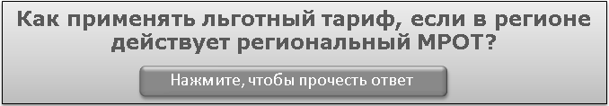  Применяйте пониженную ставку независимо от регионального МРОТ, если размер зарплаты сотрудников превышает сумму федерального минимального заработка.  В этом случае часть заработка, которая превышает федеральный МРОТ, будет облагаться пониженным тарифом на страховые взносы.

Как попасть в реестр МСП
Реестр МСП ведет налоговый орган. Сведения обновляют ежегодно по состоянию на 1 июля. Информация в реестр вносится автоматически на основании представленной налоговой отчетности за предшествующий год, сведений из ЕГРЮЛ и иной информации. Чтобы получить статус малого или среднего предприятия, организации или ИП должны соответствовать ограничениям по трем критериям:
- составу учредителей;
- числу сотрудников;
- размеру дохода.
В таблице 4 мы показали критерии для каждого вида предприятия
ТАБЛИЦА 4 Критерии, по которым организацию и ИП относят к субъекту МСП
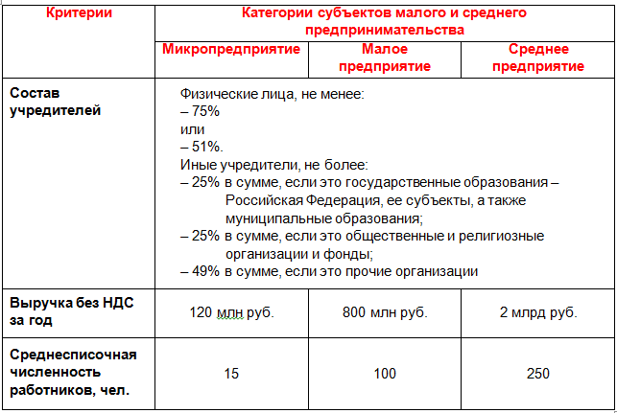
Если видите, что по критериям подходите под субъект МСП, обязательно проверьте данные о своей организации в реестре. Сделать это можно на сайте Единого реестра субъектов МСП — ofd.nalog.ru.

Что делать, если данных об организации нет в реестре МСП
Если ваша организация по всем критериям соответствует субъекту МСП, но информации нет в реестре, обратитесь в ФНС. Именно налоговая служба является оператором Единого реестра субъектов МСП. Сделать это можно через обращение в контакт центр по телефону или через сайт, на котором размещен сам реестр.
Если просите внести сведения о вашей организации в реестр через сайт, то нужно заполнить заявку по указанной форме.
Также информация может отсутствовать, если организация не сдала среднесписочную численность и налоговую отчетность. Тогда ФНС не внесет сведения о предприятии в реестр МСП. В такой ситуации сначала сдайте отчетность, а потом обратитесь к оператору с просьбой включить вас в реестр.
----------------------------------------------------------------------------------------------------------------------------------------------
- Отмена штрафов за просрочки платежей: как вразумить граждан, которые решили не платить за ЖКУ до лучших времен
УО и ТСЖ по всей стране напуганы тем, что фиксируют снижение уровня собираемости платы за ЖКУ. Причину все видят в пандемии и изоляции граждан в квартирах. Мы показали, почему именно сейчас жители перестают платить, и предлагаем решения.

Причины, по которым не платят
На первый взгляд, причина, по которой платежи за ЖКУ упали, одна — всех уволили, все плохо, а будет еще хуже. Это не так. Посмотрите сами: изоляция длится чуть больше месяца, а в отдельных регионах меньше, и уволили далеко не всех. Граждане не тратят деньги на дорогу до работы, обеды, досуг, образование и шопинг. Получается, что средства у населения пока есть, просто многие опытные люди решили их отложить «на всякий случай».
Для этой статьи мы выделили две категории неплательщиков в период пандемии: у первых физические и технические причины, у вторых — психологические.
Комментарий психолога Изоляция и пандемия — это новое время для нас всех. Люди не могут оценить ситуацию, потому что не переживали ее ранее. Они не могут предугадать последствия и не знают, когда привычная жизнь вернется. Поэтому стараются не платить или отсрочить обязательные платежи.
Многим психологически комфортнее до последнего оттягивать платеж, чтобы оставить себе возможность потратить деньги на более (как им кажется) важные и ценные действия.
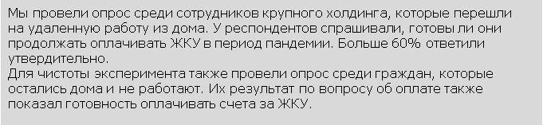

Категория 1. Не платят по техническим причинам
Первыми самоизолировались люди пенсионного или около пенсионного возраста. А ведь именно они зачастую составляли костяк добропорядочных плательщиков в МКД.
Но такие жители привыкли вносить платежи в банке или на почте. Сейчас они не могут выйти из дома, чтобы оплатить счет, и не могут воспользоваться техническими новинками — не умеют. Недоверие или неумение платить онлайн лишили их возможности исполнить свои обязательства по оплате ЖКУ. При этом, если приверженцам контактных платежей предоставить альтернативные способы оплаты — они от нее не откажутся.

Категория 2. Не платят по психологическим причинам
Вторая категория неплательщиков — притихшие потребители. У них еще нет финансовых трудностей, но они их ожидают и поэтому решили отложить платежи до лучших времен. Еще есть те, кто решил, что платить квартплату вовсе не обязательно, ведь пени и отключения КУ отменили до конца года, а суды не работают.
Таких потребителей нельзя оставлять без внимания — привычка не платить сформируется очень быстро. Исправлять будет сложно и долго.
Комментарий психолога Психологические причины неплатежей обычно возникают у людей, которые близки к пограничному состоянию истериков. Специалисты называют их истероидами.
Такие люди стараются забыть информацию, которая их расстраивает. Обязанность платить для них негативная, потому что она вынуждает и не оставляет выбора. Поэтому истероид просто вычеркивает из своей памяти мысли о внесении квартплаты и оплате долгов за ЖКУ.

Методы работы с вирусными неплатежами
Мы рассматриваем работу с той категорией граждан, у которой долги появляются только сейчас. Подавать на них в суд сразу нет смысла. Поэтому главная ваша стратегия — контакт с жителями. Используйте слово и увидите, что оно бывает очень действенным и эффективным.
Даже в период изоляции вы можете общаться с жителями и не нарушать условия карантина. Обращайтесь к ним через объявления в подъездах, вкладывайте листовки в квитанции, пишите посты в соцсетях, рассылайте уведомления через СМС, звоните на мобильные и стационарные телефоны.
Мы поделили инструменты общения с жителями по признаку воздействия на общественные и личные.

Общественное воздействие
Введите новое правило: регулярно, системно общаться с жителями. У людей много вопросов к вашей работе, и период изоляции не повод оставлять их без ответа. Не ждите, когда к вам обратятся через адресное заявление или жалобу — действуйте на опережение и на большой круг обозревателей.

Расскажите о своей работе
Информируйте жителей о текущих, отложенных и плановых делах. Например, о том, когда, как и чем вы дезинфицируете подъезды и как увеличилось количество уборок мест общего пользования. Расскажите, что отключение отопления в доме и подготовка к зиме 2020–2021 годов будет проходить в плановом порядке без переноса сроков. Так вы удовлетворите интерес жителей и покажете, что, пока они дома, работы по содержанию МКД идут полным ходом.
Комментарий психолога Слова, которые нужно использовать в обращении к жителям:
- Ответственность.
- Мы благодарим вас за вашу сознательность.
- Мы горды тем, что в нашем доме живут люди, которым важен не только их личный комфорт, но и общественные интересы.
- Приятно видеть, что вы оплачиваете счета. Одними из первых были собственники квартир №., …, …

Проявите заботу
Предупредите собственников, что сумма в их платежке за ЖКУ может вырасти, если они не будут контролировать потребление коммунальных услуг: выключать свет, экономить воду. Предложите способы, которые позволят снизить расход КУ. Например, используйте памятку, которую разработал Минстрой для жителей (рисунок 1). Так жители почувствуют заботу и начнут больше доверять вам. Памятку можно скачать здесь >>>

РИСУНОК 1 Памятка для жителей от Минстроя
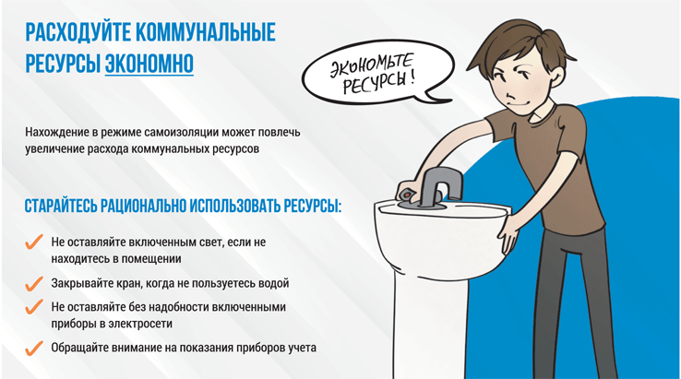

Напомните, что ждете от них оплату
Обратитесь к жителям с напоминанием, что у них все так же осталась обязанность платить за ЖКУ. Разместите объявление на своем сайте и на обороте квитанций, разложите листовки в почтовые ящики или расклейте их в местах общего пользования (рисунок 2). Вкладыш можно скачать здесь>>>

РИСУНОК 2 Вкладыш в квитанцию
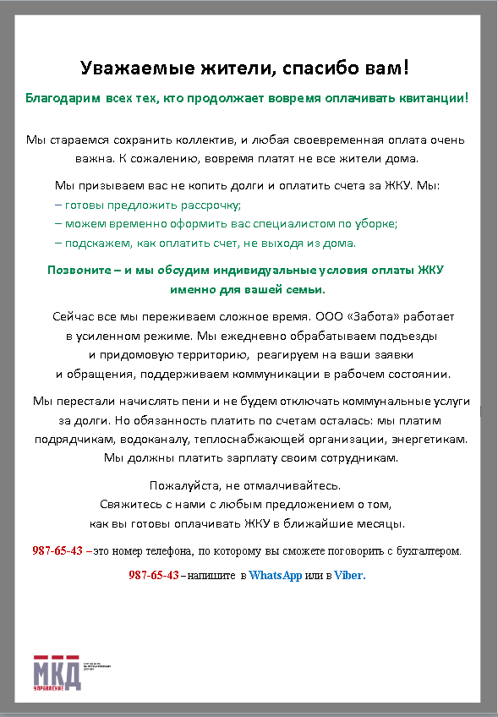
-----------------------------------------------------------------------------------------------------------------------------------------------------------

7. Как настроить работу организации, если часть сотрудников остались в офисе, а остальные трудятся из дома
Вы руководите непрерывно действующей организацией и не можете себе позволить отдыхать в нерабочие дни, которые объявил Президент. Сотрудники на линии продолжат выходить на работу, а офисные работники должны научиться работать из дома. В этой статье мы расскажем, как в период карантина выстроить работу с минимальными потерями производительности и без угроз для здоровья сотрудников.

Кого из сотрудников оставить на работе
Вы самостоятельно можете решить, кто из ваших сотрудников должен остаться в офисе, а кого перевести на удаленную работу. Для этого определите сначала тех, кого не нельзя отпустить — бригады АДС, дворников, уборщиков.
Возможно, вам также понадобятся инженеры, которые будут курировать работу линейного персонала, и ваш заместитель, который будет подменять на оперштабах с местными властями. Для них утвердите график суточных дежурств сотрудников из числа руководящего состава. В приказе укажите характер дежурства: на рабочем месте или на дому «на телефоне» с возможностью прибыть в течение часа (рисунок 1). Пример приказа скачайте здесь>>>

РИСУНОК 1 Пример приказа о суточных дежурствах
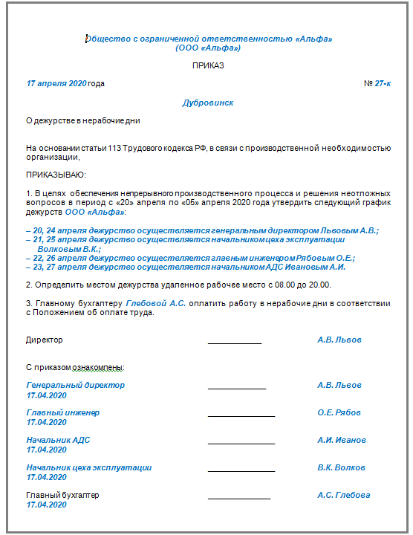
Учтите, что женщины, воспитывающие детей в возрасте до трех лет, и инвалиды могут отказаться от работы в этот период. О таком праве их нужно проинформировать под подпись (ч. 7 ст. 113 Трудового кодекса). Кроме того, эти работники могут выйти на работу, только если по состоянию здоровью и по медицинскому заключению им это не запрещено. Также в нерабочие дни нельзя привлекать к работе беременных женщин и сотрудников в возрасте до 18 лет, даже если они сами хотят работать.

Как провести инструктаж для сотрудников, которые продолжат работать
Проведите внеплановый инструктаж (п. 2.1.6 Порядка обучения по охране труда и проверки знаний требований охраны труда работников организаций, утв. постановлением Правительства от 13.01.2003 № 1/29).
На инструктаже объясните работникам, что специальных лекарств и вакцин еще не существует.
Назовите первые симптомы вируса или инфекции. К ним относятся повышенная утомляемость и температура, заложенность носа, чихание, кашель, боль в горле и мышцах, ощущение тяжести в грудной клетке. Сообщите работникам, что при появлении симптомов необходимо обратиться к врачу, вызвав его на дом. Не нужно ходить в поликлинику или больницу лично или заниматься самолечением.

Кого отправить работать из дома
Работников, которые не устраняют аварии, не обеспечивают готовность инженерных сетей к поставке коммунальных ресурсов переведите на удаленную работу. Это могут быть: юристыов, бухгалтерияю, секретарья, сотрудники кадровойую службы.
Если вы понимаете, что некоторые сотрудники не смогут выполнять работу ни в офисе, ни дома, то отправьте их домой на нерабочий месяц. Например, это могут быть контролеры, маляры, часть шоферов и т. д.

Как организовать сотруднику рабочее место дома
Сотруднику для работы из дома обычно нужны только интернет и компьютер либо ноутбук. В некоторых случаях дополнительно понадобятся документы и доступы к специальным программам.
Техника. Если у работника нет дома техники, предложите ему на время забрать ее из офиса либо предоставьте корпоративный ноутбук. Передачу оформите актом приема-передачи, по которому сотрудник будет обязан бережно обращаться с компьютером или ноутбуком.
Вы можете составить акт в произвольной форме и заверить своей подписью, а также подписью сотрудника (рисунок 2). Если составлять акты нет возможности, снимите момент передачи на видео или попросите написать расписку, что он получил технику. Попросите сотрудника сказать на камеру, для каких целей, в каком виде и что именно он принял от вас. Также нужно зафиксировать факт уведомления сотрудника о необходимости беречь технику. Скачать пример расписки можно здесь>>>

РИСУНОК 2 Пример расписки
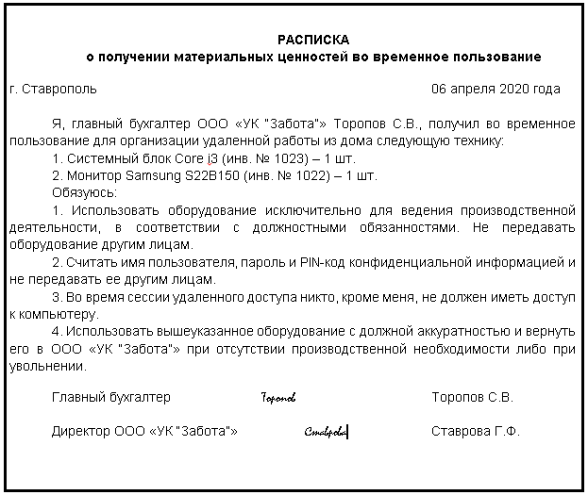
Связь. Если у работника нет домашнего интернета, можно воспользоваться телефоном в качестве роутера — многие современные модели телефонов имеют подобные функции. Возможно, вам придется оплатить расходы на мобильный интернет сотрудника, но затраты будут оправданы, так как он будет выполнять свои работу. Для этого попросите сотрудника собирать документы об оплате мобильной связи и интернета.
Доступы. Если для работы нужны доступы к программам, настройте сотруднику удаленный доступ к рабочему компьютеру. Сейчас есть много разных программ, которые можно скачать из интернета, например, AnyDes, TeamViewer, Comodo Unite. Большинством из них можно пользоваться бесплатно, и для их установки не нужны специальные знания. Через такие программы можно подключиться к рабочему компьютеру прямо из дома и воспользоваться любой программой, которая на нем установлена.
Поручите программисту или секретарю подготовить простые инструкции со скриншотами, как пользоваться теми или иными программами. Так сотрудники смогут быстрее наладить рабочий процесс (рисунок 3).
Документация. Если для работы нужны документы, то передайте их на хранение сотруднику также через акт приема-передачи либо снимите видеоролик. Например, можно отдать секретарю журнал «Учет входящей корреспонденции» и два раза в неделю привозить сотруднику на дом корреспонденцию, которую вы получаете.
Документацию лучше передайте с водителем или курьером, так вы снизите риск потерять документы. Когда закончится карантин, сотрудники под подпись сдадут документы обратно в офис.

Как оформить перевод на удаленку
Перед тем как перевести сотрудников на удаленную работу, подготовьте приказ или распоряжение. В документе укажите, на какой период отправляете сотрудников работать из дома, и причины, по которым приняли такое решение. Пока общий срок удаленки по всей России — до 30 апреля 2020.
Также в приказе пропишите, кого именно из сотрудников вы направляете работать удаленно. Это могут быть целые подразделения или отдельные сотрудники. Пример приказа смотрите на рисунке 4. Скачать пример можно здесь>>>

РИСУНОК 4 Пример приказа о переводе сотрудников на удаленку
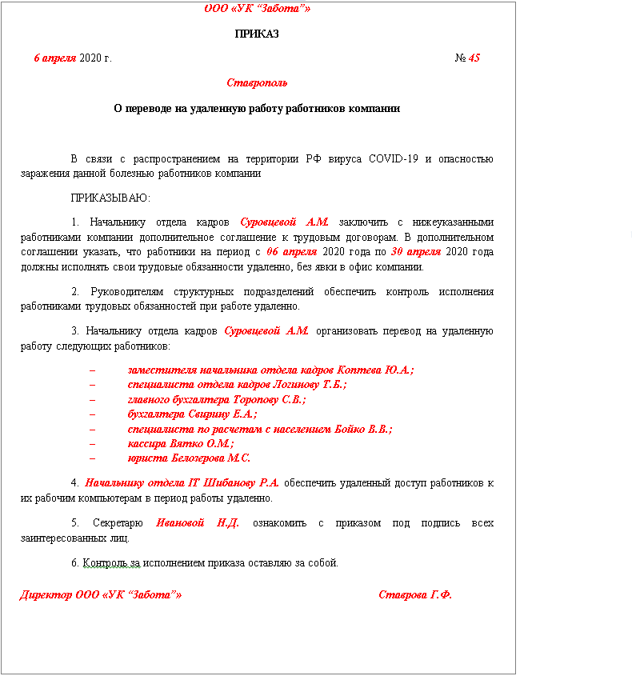
Укажите, по какой причине переводите работников на удаленную работу
Пропишите, в какой период времени работники будут работать вне офиса
Пропишите пофамильно работников, которых планируете перевести работать удаленно
Объясните работникам, что оплату они получат только в одинарном размере. Дело в том, что нерабочие дни, которые объявил Президент, не входят в случаи, которые должны оплачиваться в двойном размере. Поэтому они будут работать на общих основаниях.

Как контролировать «домашних» сотрудников
Главный мотиватор работать дома — зарплата. Озвучьте, что по итогам апреля будет очевидно, кто не приносит компании пользу.
Многие сотрудники после того, как их переводят на удаленную работу, начинают работать даже более продуктивно, чем когда трудились в офисе. Это можно объяснить тем, что люди не тратят силы на дорогу, не опаздывают на работу и часто начинают трудиться даже до начала рабочего дня. Да и в принципе чувствуют ответственность перед компанией и не хотят подвести в кризисной ситуации тех, кто о них позаботился. Скачать памятку можно здесь >>>

РИСУНОК 5 Памятка для сотрудников
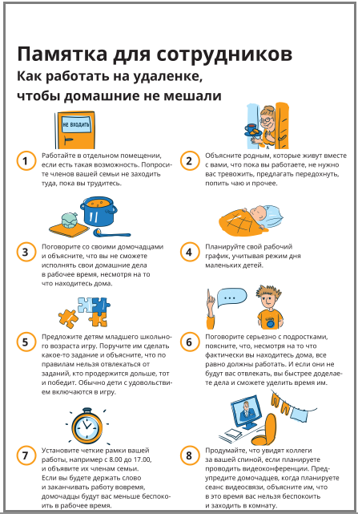
К сожалению, не все способны сами себя дисциплинировать и хорошо работать из дома. Поэтому ставьте работнику конкретные задачи и сроки их исполнения. Также зафиксируйте режим рабочего времени — рабочее время, обеденный перерыв, периодичность и время проведения оперативных совещаний. Их можно проводить, например, по скайпу.
Начинайте совещания в 9 утра. Обсудите рабочие задачи и результаты за вчерашний день. Помимо контроля, вы сможете удостовериться, что сотрудники здоровы, поддержать их моральный дух, пресечь панику и слухи. Поручите сотрудникам в конце каждого рабочего дня отмечать, какие задачи выполняли, сколько времени потратили, а также фиксировать промежуточные результаты.
Ежедневные совещания также нужны для принятия оперативных решений. На них вы сможете выслушать мнения сразу нескольких специалистов, а не одного, как бывает при телефонных звонках. Такой подход обеспечит безопасность ваших решений.
----------------------------------------------------------------------------------------------------------------------------------

8. Короткие ответы на ваши вопросы.

УО должна провести дезинфекцию квартиры, у жителя которой обнаружили коронавирус?
Не проводите дезинфекцию квартир — это не ваша сфера ответственности. Управляющая МКД организация отвечает за содержание общего имущества собственников помещений в МКД (ст. 39, 154, 161, 162 Жилищного кодекса).
УО, ТСЖ, ЖСК не должны проводить дезинфекцию квартир, где выявлены заболевшие граждане. Такую дезинфекцию проводят сами жители либо организации, осуществляющие дезинфекционную деятельность.
Текущая дезинфекция в квартире проводится при выявлении больного инфекционным заболеванием, а заключительная дезинфекция — после эвакуации больного. Такие правила следуют из пунктов 4.3.6, 4.3.8 Санитарно-эпидемиологических правил СП 3.5.1378–03, утвержденных постановлением Главного санитарного врача от 09.06.2003 № 131.

Кассиру УО можно в период самоизоляции продолжить принимать плату за ЖКУ?
УО и ТСЖ отнесены к категории организаций, которые не приостанавливают свою деятельность на период изоляции, который объявил Президент (Указ от 02.04.2020 № 239). Поэтому вы можете самостоятельно решить, оставить кассира на работе или отправить на удаленную работу из дома.
Сейчас логичнее прекратить контактный прием платежей. Рекомендуйте жителям пользоваться дистанционными способами оплаты: через личный кабинет банка, региональные интернет-порталы, сайты РСО или управляющей организации.
Также Минстрой рекомендует для оплаты ЖКУ использовать ГИС ЖКХ. Через систему можно вносить плату без комиссии, проверять правильность начислений, передавать показания приборов учета, направлять жалобы и обращения.

УО вправе требовать оплатить долг за ЖКУ и пени, которые возникли по начислениям в 2019 году?
Да, вправе.
Постановление Правительства от 02.04.2020 № 424 «Об особенностях предоставления коммунальных услуг собственникам и пользователям помещений в многоквартирных домах и жилых домов» вступило в силу с 6 апреля 2020 года — даты официального опубликования. Его действие распространяется на те отношения, которые возникли уже после принятия документа. Обратной силы данное постановление Правительства не имеет. Поэтому все начисленные до вступления в силу указанного постановления пени продолжайте взыскивать в общем порядке (ч. 14 ст. 155 Жилищного кодекса).
Начатые судебные дела должны быть рассмотрены. Сроки рассмотрения дел могут переносить в связи с приостановкой деятельности судов на основании постановления Президиума Верховного суда от 08.04.2020 № 821.
Верховный суд рекомендовал нижестоящим судам рассматривать дела безотлагательного характера, а также заявления о выдаче приказа и дела упрощенного производства.
Введенные ограничения в судах действуют до мая 2020 года.

За содержание жилья пени можно продолжать взыскивать?
Нет, нельзя. УО, ТСЖ, ЖК не могут взыскивать пени за долги по оплате КУ, содержания жилого помещения и капитального ремонта до 01.01.2021. Запреты установлены пунктами 1 и 5 постановления Правительства от 02.04.2020 № 424. Но этот документ не содержит положений, определяющих запрет на расчет и начисление неустоек в отношении должников.

После отправки жителей квартиры в инфекционную больницу Центр гигиены и эпидемиологии провел дезинфекцию подъезда без заявки УО и муниципалитета. Кто должен оплатить оказанную услугу?
Ситуация спорная.
УО отвечает перед собственниками помещений за оказание услуг и выполнение работ, которые обеспечивают в том числе санитарно-эпидемиологическое благополучие населения (ч. 1.1, 2.3 ст. 161 ЖК). При этом УО дезинфицирует только клапаны мусоропроводов, дворовые септики, а также чердаки, подвалы и места общего пользования при обнаружении грызунов или насекомых (пп. 14, 23 Минимального перечня, утв. постановлением Правительства от 03.04.2013 № 290, пп. 3.3.6, 3.4.8 Правил, утв. постановлением Госстроя России от 27.09.2003 № 170). Сейчас из-за пандемии в каждом городе и регионе установлены порядок действий для УО и новая обязанность по профилактической дезинфекции мест общего пользования. В целях безопасности граждан стоит соблюдать их.
Профилактическую дезинфекцию проводят, когда конкретный источник инфекции неизвестен, но его наличие предполагается. Еще проводят очаговую дезинфекцию — например, когда в подъезде выявлены зараженные. Проводить ее должны специализированные организации. На это выделяются бюджетные средства. Финансирование мер по предупреждению ЧС — расходное обязательство РФ, субъектов РФ, органов МСУ (ч. 1 ст. 24 Федерального закона от 21.12.1994 № 68-ФЗ).
Орган Роспотребнадзора вправе выдать УО предписание провести дезинфекцию мест общего пользования в МКД, если есть условия для возникновения или распространения инфекционных заболеваний (ч. 2 ст. 50 Федерального закона от 30.03.1999 № 52-ФЗ). УО обязана исполнить его — за счет средств, которые собственники помещений вносят за содержание жилого помещения.
Управляющую МКД организацию могут оштрафовать по статье 6.3 КоАП за невыполнение предписанных властями ограничительных мероприятий, если допущены нарушения в части дезинфекции. Но только когда она определена как обязательное антиинфекционное мероприятие и установлены требования к периодичности или использованию конкретных реагентов.

Чтобы проводить дезинфекцию и дератизацию в МКД нужна лицензия?
Нет, не нужна. Такие услуги предоставляются не в рамках медицинской деятельности.
Виды деятельности, на которые требуется лицензия, перечислены в статье 12 Федерального закона от 04.05.2011 № 99-ФЗ «О лицензировании отдельных видов деятельности» (далее — Закон № 99). К ним относится медицинская деятельность (п. 46 ч. 1 ст. 12 Закона № 99). И если работы по дезинфектологии выполняют при оказании первичной доврачебной, врачебной и специализированной медико-санитарной помощи, требуется лицензия.
Чтобы заниматься дезинфекционной деятельностью в целях обеспечения дезинфекции, дезинсекции, дератизации, не предусматривающих проведения мероприятий в рамках оказания медицинской помощи, необходимость получения лицензии отсутствует.
Такие выводы содержат письмо Минздрава от 13.06.2018 № 27–3/3059454–468, постановление Верховного суда от 29.04.2019 № 46-АД19-1.

В период самоизоляции контролеры могут проверять ИПУ или эти работы теперь тоже под запретом?
Федеральное законодательство такой запрет не устанавливало.
Исполнитель коммунальных услуг — УО, ТСЖ, ЖК, ЖСК — должен проводить проверки состояния ИПУ, факта их наличия или отсутствия, а также достоверности их показаний не реже одного раза в год. Если ИПУ расположен в жилом помещении, проверки разрешено проводить не чаще одного раза в три месяца. Это предусматривает пункт 83 Правил предоставления коммунальных услуг, утвержденных постановлением Правительства от 06.05.2011 № 354 (далее — Правила № 354).
Для профилактики распространения коронавирусной инфекции и минимизации личных контактов с населением плановую проверку ИПУ, находящихся внутри жилых помещений, можно отложить. Руководствуйтесь региональным нормативным актом, которым установлены сроки режима самоизоляции в вашем регионе.
Если решите проводить проверки, обеспечьте контролеров антисептиками и средствами индивидуальной защиты — маской, перчатками, защитным комбинезоном, бахилами. Причем для каждой квартиры должен быть новый комплект.

В объявленные нерабочие дни УО вправе отвечать на обращения жителей позже установленных сроков или, например, регистрировать только аварийные заявки?
В период введенных ограничений постарайтесь не нарушать сроки подготовки ответов на обращения граждан.
Указы Президента об установлении нерабочих дней не распространяются на организации ЖКХ. Такие разъяснения дал Минтруд в своих рекомендациях относительно Указа Президента от 25.03.2020 № 206. Министерство назвало организации, которые продолжают работать, и в их числе организации, осуществляющие жилищно-коммунальное обслуживание населения. Это следует из абзаца 5 пункта 4 письма Минтруда от 26.03.2020 № 14–4/10/П-2696.
Органы власти рекомендовали организациям ограничить или приостановить личный прием, максимально использовать дистанционный режим в общении с гражданами. Если вы перевели офис на дистанционный формат работы, расскажите жителям, как они могут связаться с вами в этот период. Предложите альтернативные каналы связи — телефон, скайп, электронные заявки. В период эпидемии принимайте обращения:
- почтовым отправлением;
- в электронном виде — по электронной почте, в официальных чат-каналах, с сайтов или приложений для мобильных платформ УО, через ГИС ЖКХ.
Ответ направляйте по тем же каналам связи, по которым получили обращение (п. 35 Правил, утвержденных постановлением Правительства от 15.05.2013 № 416).

----------------------------------------------------------------------------------------------------------------------------------

Настоящий Информационный бюллетень подготовлен Региональным отраслевым объединением работодателей Ассоциацией организаций жилищно-коммунального хозяйства Орловской области для специалистов предприятий-членов этой некоммерческой организации с использованием публикаций электронных изданий ООО «МЦФР-пресс»,
а также информационных порталов Управление ЖКХ и Рос-Квартал.

г. Орёл
май 2020 г.

